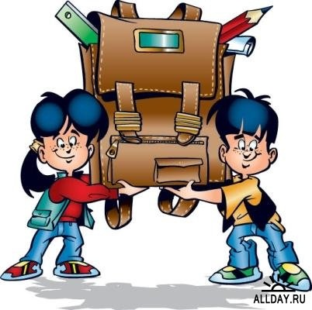 Первый учебный год – это время серьёзных испытаний для первоклассников, а также для Вас, уважаемые родители. Ребёнок идёт в первый класс, а значит беззаботное детство для него закончилось. Теперь от малыша потребуется не только строгая дисциплина, но и умение по 30 -40 минут спокойно сидеть на месте, заодно стараясь усвоить учебный материал. Добавьте к этому необходимость строить отношения в новом коллективе. Вот почему вашему ребёнку необходима ваша поддержка в период адаптации к школе.
Учимся ничего не забывать дома.
Очень часто первоклашки не собраны и всё путают. Им просто трудно привыкнуть к школьной жизни, когда нужно быстро готовиться то к физкультуре, то к рисованию, то к прогулке. Взрослому даже трудно представить, какую трагедию переживает маленький ученик, когда на уроке выясняется, что у него нет цветной бумаги и сломался карандаш.
Перепишите расписание уроков и накануне вечером, поговорите с ребёнком, что необходимо подготовить к занятиям, не поленитесь проверить: заточены ли карандаши, уложены ли в портфель все необходимые принадлежности, в порядке ли школьная форма. Не стоит отдавать первоклассника в какой либо кружок или секцию – это лишь усилит ощущение нестабильности. Ребёнку в это время важен надёжный психологический тыл.

Уважайте труд школьника.
Постарайтесь создать оптимальные условия для занятий ребёнка. У него должно быть постоянное место для подготовки уроков, хранения учебников и тетрадей. Уберите со стола всё лишнее: кукол, машинки и т. д., сделайте это вместе с ребёнком и учите его поддерживать порядок.
В первые год-два нужно обязательно помогать ребёнку в подготовке домашнего задания. Сначала научите ребёнка работать с учебниками и тетрадями, организуйте его, а уже потом требуйте самостоятельности, а не наоборот. Договоритесь, когда он будет садиться за уроки. Стоит сделать так, чтобы ребёнок сначала немного погулял. Физиологи считают , что новый подъём физической и умственной работоспособности наступает у детей около четырёх часов. Занятия в 25-30 минут, чередуйте с 10-15 минутным перерывом.
Добавьте ребёнку уверенности.
Если вашему ребёнку трудно без напоминания взяться за домашнее задание, попробуйте старый психологический приём – сравнение ребёнка с ним самим. Замечания типа «Ты считаешь лучше, чем неделю назад», или «Как ты повзрослел с тех пор, как стал школьником» - способны прибавить уверенности ребёнку в своих силах. Ваш ребёнок пока не в состоянии понять важность итога своей работы. Для него важнее приложенные им усилия. Не упрекайте малыша за неважный результат. Похвалите за старание и только потом объясните, что значит довести дело до конца.
Общение с ребёнком.
Вечером просто необходимо найти время для общения с ребёнком, поинтересоваться, как обстоят дела в школе, проверить, как подготовлены уроки.
Не скупитесь на похвалы, даже если успехи вашего первоклассника пока ещё не очень велики. Будьте доброжелательны, ведь от вашего поведения тоже зависит, с каким настроением завтра ребёнок пойдёт в школу.
А чтобы утро не омрачить суматохой, чтобы ребёнок не забыл вещи, нужные ему, приучите малыша готовить с вечера всё необходимое для школы.

